Компания ООО «ВКН СИСТЕМЫ» поставляет и монтирует систему модульных разделительных сантехнических перегородок и кабин – STEELKA©. Это нержавеющая фурнитура и бумажно-слоистый пластик компакт HPL 12 мм (Польша, Австрия, Германия).
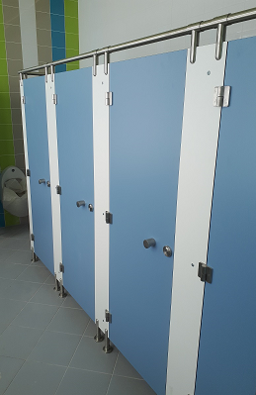
Архитекторам и проектировщикам предлагается готовое архитектурное решение по обустройству туалетов любых уровней и санузлов перегородками, писсуарными кабинками, душевыми перегородками, столешницами-тумбами для раковин, примерочных в магазины, ограждения и т.д.. Данное решение идеально для общественных зданий и сооружений, где, как правило, должны применяться антивандальные, эстетичные и долгосрочные решения по эксплуатации. Нержавеющая фурнитура. Особенно это важно при проектировании и строительстве стадионов (туалетов спорткомплексов, спортивных залов, санузлов бассейнов, торговых комплексов, административных зданий, аэропортов, театров, концертных залов и т.д.). Система проста и удобна в монтаже, эксплуатации, поставляем готовые изделия под сборку.
Гигиена: Наше сантехническое крепежное оборудование для кабин и перегородок Hpl изготовлено из качественной нержавеющей стали марок AISI 304 и AISI 316 – медицинская сталь, что обеспечивает превосходные результаты с точки зрения очистки и дезинфекции, благодаря гладкой специально отшлифованной поверхности, которая дает устойчивость к бактериям и внутреннюю защиту от проникновения грязи, жира, воды, моющих средств. Инструкции по уходу запрашивайте у поставщика ООО «ВКН СИСТЕМЫ».
Стойкость: система Steelka имеет хорошую стойкость к истиранию, ударам, вандальным действиям, стабильность размеров HPL пластика при высоких и низких температурах, отличную стойкостью к механическим и химическим воздействиям, что делает ее пригодной для изготовления конструкций как внутри, так и снаружи общественных зданий, для санузлов, туалетов и различных видов конструкций. Фурнитура и бумажно-слоистый пластик устойчивы к плесени, кислотам, щелочам, грибкам, воде, ударам, дезрастворам, УФ-лампам и т.д. Нержавеющая сталь (нержавейка) – это само по себе надежно, красиво, качественно и добротно. Применяя такой вариант крепежа и наполнения для сантехкабинок – вопрос замены, переустановки и ремонта сантехперегородок решен на несколько лет вперед, чего нельзя сказать о фурнитуре из пластика, нейлона, ЛДСП или аналогов.
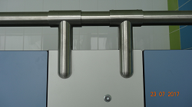
Монтаж: система перегородок HPL собирается при помощи верхних стыковочных держателей (в данном случае применяется труба нержавеющая диаметр 32 мм), регулируемых ножек-опор, уголков, муфт, фланцев, соединительных колен и т.д. Идеально подходят регулируемые ножки для помещений с низкими потолками и неровными полами. Замки-защелки с индикатором занятости. Вспомогательные элементы – нержавеющие крючки для сумок в кабину, стопоры. Поставляем на экспорт в Казахстан, Киргизию, Армению, страны СНГ.
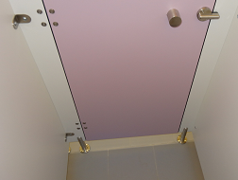
Дизайн: Большой ассортимент элементов и адаптация под любые интерьеры. Петли накладные с доводом самозакрывающиеся выполнены и в закрытом варианте и открытом варианте крепежа. Петли - доводчики, замочки – индикаторы, как под стандартные кабинки Hpl туалетные, так и душевые или межписсуарные разделительные перегородки. Система и фурнитура STEELKA очень эргономична, удобна, приятна как в эксплуатации, так и по внешним характеристикам. Фурнитура крепится методом стяжки что гарантировано «убережет» материал от вырыва и увеличивает срок эксплуатации материалов при агрессивной эксплуатации, в том числе и ЛДСП. Серия – для листовых декоративных материалов – STEELKA STAТARD. Полный контроль качества на каждую деталь при отгрузке с производства. Возможен экспорт в Страны СНГ Казахстан, Киргизия, Армения и др. Запрос.

